附件1

参会报名二维码
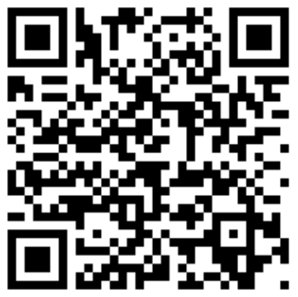

湖北省科协办公室 2025年8月26日印发

